**Кафедра: «Менеджмент»**

**РЕФЕРАТ**

**по дисциплине: «Маркетинг»**

**на тему: «Формирование маркетинговой информационной системы организации».**

**Тольятти 2009**

**Введение**

Адаптация к динамичным изменениям рынка и выбор оптимальной стратегии развития становятся центральной проблемой деятельности российских предприятий в современных условиях. В такой ситуации информационное обеспечение играет роль основополагающей подсистемы управления. Мониторинг и оценка информации о внутренней и внешней среде предприятия, возможностях, предоставляемых рынком, его угрозах являются основой для принятия решений не только в маркетинге, но и в управлении всей производственно-хозяйственной деятельностью предприятия. Проблемам методологии проектирования и организации функционирования автоматизированных МИС с целью обеспечения устойчивой и надёжной работы предприятий в рыночных условиях не уделялось достаточного внимания. В этом и заключается актуальность данной темы.

Особую актуальность с точки зрения необходимости теоретического и методологического обоснования представляет собой исследование маркетинговых информационных систем, которые одновременно являются частью корпоративных и элементом информационного пространства более высокого уровня (регионального, национального и мирового). Построение концепции маркетинговой информационной системы, а также формирование ее отдельных блоков и методического обеспечения, должны происходить с учетом важнейших трансформаций и требований формирующегося сетевого пространства.

Современные тенденции развития информационного общества находят частичное воплощение на микроуровне, что проявляется в существенных трансформациях структуры предприятий, возникновении разнообразных сетевых и виртуальных организаций.

Маркетинговые исследования проводятся посредством соответствующего информационного обеспечения. Только располагая достаточным набором данных можно проводить полное и качественное исследование.

Информационное обеспечение представляет собой процесс удовлетворения потребностей конкретных пользователей в информации, основанной на применении соответствующих методов и приемов ее определения, поиска, получения, обработки, накопления, адресной выдачи в виде, удобном для использования.

Поскольку маркетинговая информационная система (далее – МИС) не является сугубо технологической, а основана, в первую очередь, на личном взаимодействии, внутрифирменных и межфирменных коммуникациях, ее потенциал определяется не столько техническими возможностями современных средств информации, сколько множеством факторов, совместное действие которых необходимо учитывать.

**1. Сущность маркетинговой информационной системы**

Маркетинговая информационная система (МИС) объединяет всех, кто задействованы в маркетинговом исследовании (т.е. персонал), а также технические средства, процедуры, определенные методические приемы для сбора, обработки, анализа, распределения своевременной и наиболее точной информации, необходимой для принятия управленческих решений (рис.1).

Г.А. Черчилль определяет маркетинговую информационную систему как «совокупность процедур и методов, предназначенных для регулярного, планомерного сбора, анализа и распределения информации для подготовки и принятия маркетинговых решений».

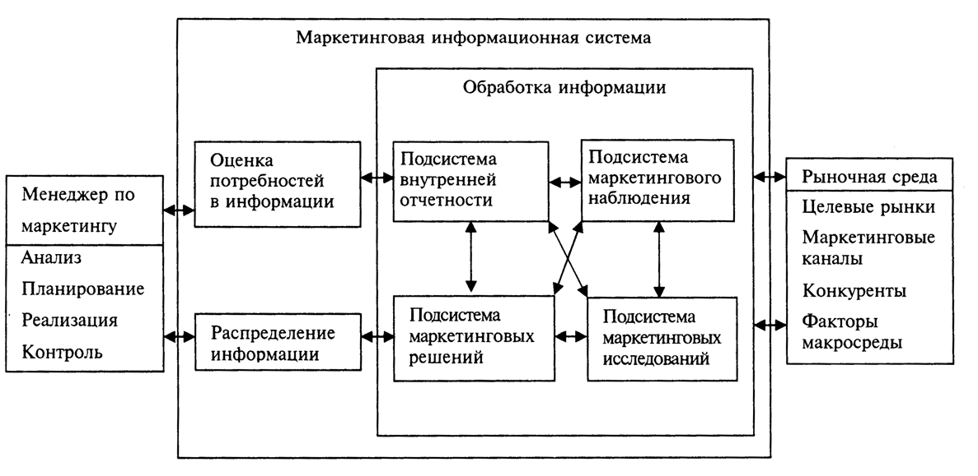

Рис. 1 - Маркетинговая информационная система

Маркетинговая информационная система предназначена для следующих целей:

1) раннего обнаружения возможных трудностей, проблем;

2) выявления благоприятных возможностей для оценки стратегий мероприятий маркетинговой деятельности.

Основными преимуществами в использовании маркетинговой информационной системе являются:

1) отформатированный и систематизированный сбор информации;

2) широкий круг охвата маркетинговой информации;

3) высокая скорость анализа маркетинговой информации.

Однако МИС дорого стоят: необходимые существенные первоначальные затраты.

Использование МИС в стратегическом маркетинге для мониторинга конкурентной среды и принятия соответствующих решений иллюстрируется в таблице 1.

Таблица 1 - Использование МИС для принятия маркетинговых решений

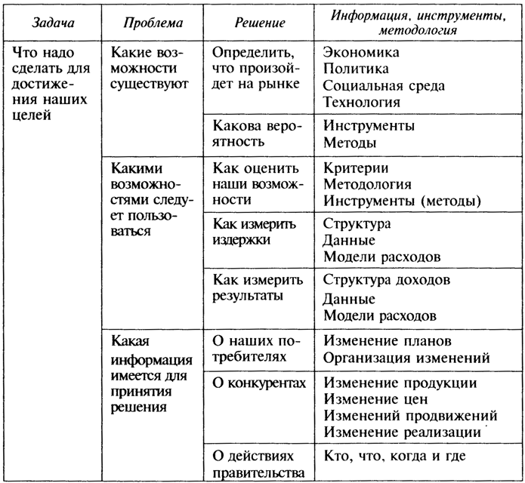

Система информации – это совокупность приемов, методов и средств сбора, классификации, анализа, передачи и распространения информации, используемой при принятии решений в рамках маркетинговой программы предприятия.

МИС предоставляет возможность анализировать собранную информацию.

Распространение информации требует направления проанализированных данных определенному менеджеру в нужное время для принятия решения. Поэтому информационная система должна распознавать вид информации, требуемой в различных центрах принятия решений на предприятии.

Источники информации могут располагаться внутри и вне предприятия. (рис.2)

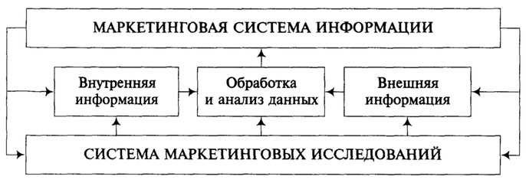

Рис. 2 - Взаимодействие внутренних и внешних источников информации

Внутренними источниками считаются данные службы маркетинга, сообщения службы внешнеэкономических связей, внутренние статистические сведения и бухгалтерские отчеты, счета клиентов, материалы ранее проведенных исследований. Как правило, все эти данные хранятся в компьютерном банке данных, в информационную базу которого включаются все значимые данные, отражающие различные функции управления деятельностью фирмы.

Внешние источники информации – это материалы законодательного и инструктивного характера, публикуемые государственными органами власти, государственная статистика, отраслевые данные, отчеты и доклады исследовательских организаций, публикации рекламных агентств, специальные публикации торговых и промышленных ассоциаций, публикации конкурирующих предприятий, банки данных, средства массовой информации, Интернет.

МИС трансформирует данные, полученные из внутренних и внешних источников, в информацию, необходимую для руководителей маркетинговых подразделений (рис. 3).

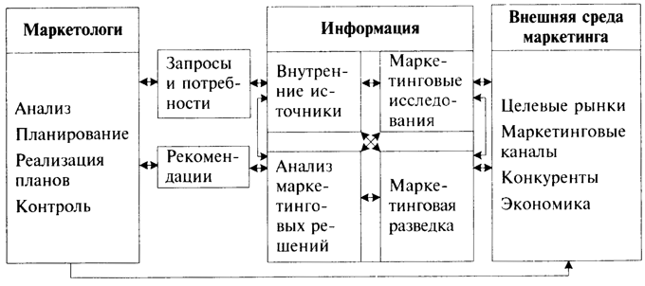

Рис. 3 - Взаимосвязи между элементами МИС

МИС включает подсистемы: внутренней отчетности, слежения за внешней средой, маркетинговых исследований и поддержки принятия решений (рис.4).

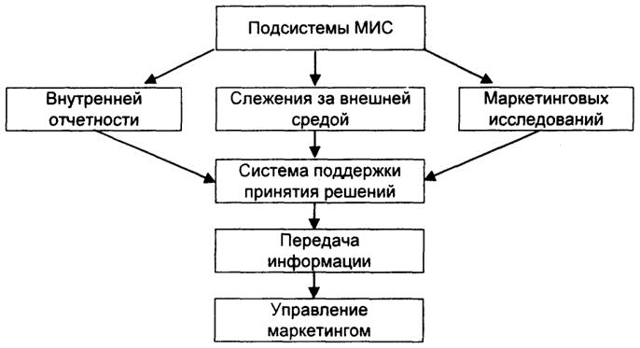

Рис. 4 - Подсистемы МИС

Подсистема внутренней отчетности снабжает руководство данными об отгрузках, различных продажах и расходах на маркетинг. Заводские отгрузки - это объемы товаров, которые предприятие продает розничным и оптовым торговцам. Данные о розничных продажах классифицированы с учетом марок, величины упаковки, магазинов, где товар приобретен, уплаченных сумм. При отсутствии таких данных предприятиям неизвестно, сколько их продукции продали магазины за тот или иной период, а значит, они не могут оценить эффективность маркетинговой деятельности.

Подсистема внутренней отчетности отслеживает и анализирует расходы на маркетинг. Эта информация позволяет маркетинговым менеджерам определять, не выходят ли издержки за рамки первоначальной сметы, установленной для данной марки товара.

Подсистема слежения за внешней средой позволяет выявлять изменения в маркетинговой среде, которые могут в будущем создать возможности или угрозу для предприятия. Информация, полученная из различных источников, сигнализирует о потенциальных изменениях: покупательского спроса, конкуренции, технологии, экономики, законодательства и государственного регулирования.

Подсистема маркетинговых исследований собирает данные о потребностях потребителей, их установках, предпочтениях, намерениях относительно покупок. Она получает информацию о реакции потребителей на стратегию предприятия посредством тестирования товаров, об эффективности рекламы и стратегий внутримагазинного стимулирования.

Подсистема поддержки принятия решений (СПР) – это компьютеризированная система, предназначенная для хранения и анализа информации, полученной из различных источников. СПР должна обеспечить систематизацию данных о продажах, т.е. марок, упаковок, цен и магазинов, где эти товары были куплены. СПР обеспечивает возможности для анализа данных и выдачу информации по запросу маркетинговых менеджеров.

Подсистема поддержки решений используется в разных целях. Управляющие по сбыту с ее помощью изучают покупательские предпочтения, бухгалтеры обращаются к ней для анализа издержек и составления бюджетных прогнозов, менеджеры могут проверить и оценить эффективность маркетинговых программ по сбыту, позиционированию товара и т.д.

В ходе выработки концепции сбора рыночной информации возникают следующие альтернативы:

- полное или выборочное исследование;

- единичное или многоразовое исследование;

- моно- или многоцелевое исследование;

- различные формы сбора данных - наблюдение, опрос, анкетирование.

Организация и условия функционирования маркетинговой системы информации зависят от профиля деятельности конкретного предприятия, а функции соответствующих служб по сути для всех едины. Они включают: определение задач и целей исследования, активный поиск и изучение интересующих данных, их регистрацию, обработку, анализ и выработку рекомендаций по корректировке стратегии и тактики проведения дальнейших работ.

Очевидно, что единство типового образа МИС не существует, так как каждое предприятие имеет определенную специфику, свои требования к информации, анализу внешней среды, а также ограниченные финансовые возможности.

**2. Звенья и блоки маркетинговой информационной системы**

Согласно Ф. Котлеру, информационная система состоит из людей, оборудования и процедур сбора, оценки и распределения своевременной и точной информации, необходимой для принятия маркетинговых решений. Маркетинговые информационные системы создаются с учетом конкретных потребностей предприятий и поэтому у каждого предприятия своя система. Любое предприятие имеет ряд специфических особенностей как внутреннего характера (продукция, цена, сбытовая и коммуникационная сеть), так и внешнего (рынок, конкуренция, потребители и т.п.) влияющих на процессы принятия решений. В литературе в качестве минимального требования к маркетинговой информационной системе обычно приводятся информационные потребности каждого элемента маркетинга.

По Ф. Котлеру, маркетинговая информационная система состоит из систем внутренней информации, маркетинговой разведки, маркетинговых исследований и аналитической маркетинговой системы.

Начальным звеном информационной системы является менеджер по маркетингу. От него исходят требования к информации, необходимой ему для работы. В соответствии с потребностями менеджеров по маркетингу создается информационная система предприятия.

Система внутренней информации основывается на внутренних источниках данных (учет на предприятии). Каждое подразделение предприятия собирает и регистрирует данные о потребителях, продажах, затратах и текущем поступлении наличных средств.

Данные одного подразделения могут быть полезны другим. Поэтому предприятию целесообразно создать вычислительную сеть с базами данных, к которым имеют доступ все участники (любое подразделение). Каждое подразделение создает свою базу данных, в которую могут вводить информацию только работники подразделения. Работники остальных подразделений имеют право использовать информацию, содержащуюся в этой базе данных, но они лишены возможности вносить в нее изменения и вводить новую информацию. На основе информации, содержащейся в системе внутренней информации, менеджеры по маркетингу сравнивают результаты различных решений в различных временных интервалах. Информация, получаемая на выходе из этой системы, необходима для принятия решений, оперативного управления и контроля.

Система маркетинговой разведки представляет информацию о динамике внешней среды. Ежедневно поступающая информация позволяет менеджерам по маркетингу постоянно следить за состоянием маркетинга. Фиксируются прежде всего явления, имеющие большое значение для развития маркетинга в будущем, а также представляющие потенциальную опасность. Система маркетинговой разведки черпает информацию из различных источников - от работников предприятия, потребителей, конкурентов, поставщиков и посредников, изобретателей и рационализаторов, а также из различных печатных изданий и рекламы. Нетрадиционным и до настоящего времени недостаточно используемым источником такой информации является компьютерная сеть Интернет.

Система маркетинговых исследований предусматривает проведение исследований с участием специалистов.

В задачи этой системы входят выявление и описание работ и проблем маркетинга, проектирование, развитие и оценка мер, предпринятых в этой области, мониторинг и контроль маркетинга, оценка рыночного потенциала, определение характера рынка, анализ объема продаж, изучение и анализ товаров-конкурентов, исследование цен и т.п. Особенно важна информация о покупательских возможностях потребителей, их отношении к изданиям, рекламе и ценам предприятия.

Маркетинговые исследования могут выполняться научно-исследовательским подразделением предприятия или сторонними организациями соответствующего профиля.

В рамках аналитической маркетинговой системы разрабатываются модели и осуществляется технический анализ маркетинговой информации и процесса принятия решений, после чего появляется возможность объяснить, предвидеть результаты и совершенствовать маркетинговую деятельность.

Эта система аналогична системе поддержки маркетинговых решений. Она дает возможность менеджеру по маркетингу самостоятельно в диалоговом режиме использовать информацию, необходимую для принятия решений.

Аналитическая маркетинговая система должна помочь составить и реализовать маркетинговый план. Работа менеджера по маркетингу требует непрерывного сбора и обработки информации. Перспективным и прогрессивным источником получения информации для маркетингового управления предприятием и эффективного маркетинга являются информационные сети. Заключение торговых сделок с помощью вычислительной техники - одно из наиболее быстро развивающихся направлений применения таких сетей, открывающих новые горизонты для деятельности. Самой крупной и быстро развивающейся информационной сетью является Интернет.

Растет число предприятий, осуществляющих маркетинг на основе базы данных. Такая система может предоставить предприятию отрасли печати информацию о вероятности достижения успеха при продаже каждого конкретного издания.

Маркетинговая информационная система предприятия может включать:

1. информационный блок (базы данных);

2. банк моделей и методик;

3. программные средства и интегрированные системы.

Рассмотрим возможности этих блоков подробнее.

Базы данных

Маркетинговый информационный блок состоит из баз данных, пополняемых за счет проведения полевых и кабинетных исследований. Полевые исследования в виртуальном маркетинге реализуются ограниченно на основе методов электронных опросов и телеконференций. Наибольший удельный вес занимают кабинетные исследования, которые осуществляются путем поиска вторичной информации на электронных и бумажных носителях.

В настоящее время многие предприятия, в особенности крупные, самостоятельно формируют базы данных. Необходимость такого рода деятельности возникает в связи со сложностью обработки значительного объема постоянно меняющейся информации (многономенклатурное производство, большое количество потребителей, сложная структура связей по поставкам). Формирование собственных баз данных позволяет решать ряд конкретных прикладных задач, возникающих в ходе практической деятельности, а также служить информацией для стратегического анализа и планирования. Конкретный характер и содержание баз данных определяется отраслевой принадлежностью, особенностями предприятия и характером выпускаемой продукции.

Информационные модели и методики

Вторым компонентом маркетинговой информационной системы является банк моделей и методик, необходимых для систематизации и стандартизации исходных данных. Он формируется совместно специалистами в области маркетинга и специалистами в области программного обеспечения. В настоящее время этот компонент маркетинговой информационной системы на большинстве предприятий является наименее проработанным. Главная причина этого кроется в недостаточности у специалистов данных областей квалификации в смежной области знания (у маркетологов – в сфере программирования, у программистов – в сфере маркетинговых исследований).

Программные средства и интегрированные системы

Третьим важнейшим компонентом маркетинговой информационной системы являются средства обработки данных. Они включают программные средства, экспертные системы и средства поддержки решений, а также различные интегрированные системы управления, которые позволяют стандартизировать процедуру принятия решений в области маркетинга.

В результате, если раньше большой круг достаточно сложных задач мог выполняться лишь квалифицированными в области маркетинга специалистами, то в настоящее время работу маркетолога может выполнять специалисты смежных подразделений. Распределение базы данных также укрепляет внутреннюю связность бизнес-процессов, т.к. обеспечивает возможность появление важнейшей маркетинговой информации одновременно в различных подразделениях компании.

**3. Тенденции развития систем маркетинговой информации**

Развитие систем маркетинговой информации было связано, прежде всего, с изменением роли маркетинга в деятельности компаний и разработкой новых информационных технологий. Если на самом первом этапе функционирования маркетинговых информационных систем (МИС) работа происходила с разрозненными массивами информации, поступающими из внешней среды нерегулярно, то постепенно процесс сбора и обработки маркетинговой информации стал более систематизированным, а информация – более интегрированной, что заметно облегчило анализ и использование данных внутри компании, улучшило качество данных, поступающих в систему. Кроме того, эволюция маркетинговых информационных систем шла от сбора и анализа детальной и рутинной информации к оперированию более обобщенной информацией, пригодной для принятия управленческих и стратегических решений. Процесс интеграции затронул не только маркетинговые информационные системы, но и другие информационные системы внутри компаний, обозначив новый этап в работе с информацией – создание глобальных информационных систем.

Огромный импульс к развитию современных систем маркетинговой информации дало усовершенствование информационных технологий в 90-е годы, когда были разработаны и стали широко использоваться системы, позволяющие значительно сократить издержки хранения единицы информации, увеличить скорость обработки и анализа данных, получили дальнейшее развитие телекоммуникации и электронные средства передачи информации, расширились возможности работы с глобальным информационным пространством Интернет.

Рост технических возможностей при создании информационных систем и расширение спектра решаемых задач в последние несколько лет привели к существенному росту числа компаний, использующих МИС в развитых странах.

Развитие систем маркетинговой информации и увеличение возможностей обработки и анализа данных привели к усилению роли МИС в информационном обеспечении принятия решений на высоких ступенях управленческой иерархии. Если раньше менеджеры высокого уровня опирались при принятии решений в большей степени на свою интуицию, чем на имеющуюся в компании информацию, а информационные системы использовались, главным образом, для обеспечения потребностей в информации низшего управленческого звена, то в настоящее время использование систем маркетинговой информации менеджерами высшего и среднего звена неуклонно растет.

Среди современных направлений в работе с системами маркетинговой информации в зарубежных странах можно назвать три основных: первое – внедрение новых методов сбора и анализа данных, второе – формирование новых подходов к анализу рынка с помощью микромаркетинга и маркетинга баз данных, и третье – применение нововведений в области организации имеющихся маркетинговых данных, воплотившихся в концепции управления знаниями.

Все МИС, действующие на российском рынке, можно разделить на несколько групп. К первой группе относятся российские компании, которые не понимают ценности маркетинговой информации и не имеют ресурсов для ее использования. Вторая группа – это крупные российские предприятия с консервативным стилем управления, не понимающие ценности в маркетинговой информации. Третья группа представлена российскими и небольшими зарубежными компаниями, которые понимают необходимость использования информации о рынке, но не обладают необходимыми ресурсами. И, наконец, в последней группе компаний существуют полноценные системы маркетинговой информации.

В экономике развиваются четыре тенденции, обусловившие необходимость получения более обширной маркетинговой информации:

1. Переход от регионального маркетинга к маркетингу в масштабах страны и выход на международный рынок. Организации постоянно расширяют свои рынки.

2. Переход от покупательских нужд к покупательским потребностям. По мере роста доходов покупатели становятся все более разборчивыми в выборе товаров. Все труднее предсказывать реакцию потребителя на характеристики товаров, поэтому стало необходимым обращаться к маркетинговым исследованиям.

3. Переход от конкуренции в ценах к неценовой конкуренции. Все больше используется индивидуализация товаров, реклама и стимулирование сбыта. Необходимо знать, как реагирует рынок на предложение продавцов.

4. Конкуренция преобразуется в кооперацию-конкуренцию, то есть кооперация на этапе создания товара, а затем конкуренция на этапе производства и реализации. Фирмы-конкуренты объединяют усилия в дорогостоящих маркетинговых исследованиях и научных разработках новейших товаров.

**4. Проектирование МИС**

Очевидно, что маркетинговые информационные системы относятся к классу больших и сложных систем. Известно, что большая и сложная система характеризуется следующими признаками: возможностью разбиения системы на множество подсистем, цели функционирования которых подчинены общей цели функционирования всей системы; наличием разветвлённой сети сложных информационных связей между элементами и подсистемами; взаимодействием системы с внешней средой; функционированием в условиях воздействия внешних и внутренних факторов; наличием иерархической структуры.

Все эти признаки характерны для МИС, причём они должны обладать такими основными показателями качества функционирования как:

1) эффективностью (способностью к выполнению поставленной перед ней цели наилучшим образом);

2) надёжностью (способностью к функционированию при отказе отдельных её элементов);

3) устойчивостью (способностью сохранять требуемые свойства в условиях воздействия различных возмущений).

При исследовании, анализе, проектировании, внедрении и эксплуатации МИС необходимо учитывать перечисленные особенности и показатели качества сложных систем. Особое внимание следует обращать на учёт и анализ взаимосвязей и взаимодействий между элементами и звеньями информационной системы, между самой системой и внешней рыночной средой. Решение этих вопросов при построении, внедрении и эксплуатации МИС, естественно, следует осуществлять с использованием системного подхода, общепризнанного в методологии современного научного познания сложных систем.

Несмотря на различия в специфике бизнеса основные требования менеджеров высшего звена к маркетинговой информационной системе достаточно стандартны:

1) программа-минимум

- анализ динамики бизнеса (продажи, рентабельность) в различных разрезах (продукты, клиенты, менеджеры);

- управление и оценка эффективности работы с клиентами (для корпоративного рынка);

- планирование, контроль и оценка эффективности коммуникаций.

2) стандартные требования

- программа-минимум;

- характеристики конкурентов (цены, условия работы с клиентами, реклама).

3) программа-максимум

- стандартные требования;

- макро-характеристики рынка (емкость, тенденция развития, доли конкурентов);

- микро-характеристики (мотивации, потребительские ценности, алгоритм принятия решения о покупке).

Принципиальным преимуществом самостоятельного построения маркетинговой информационной системы является возможность учета специфики предприятия или фирмы (как отраслевой, так и организационной). Иначе говоря, это позволяет «сшить пиджак под клиента».

Основной задачей использования маркетинговой информационной системы является учет и анализ как персональных (прямые контакты с клиентами), так и неперсональных (реклама, promotion, PR) воздействий на рынок и обратной связи от клиентов (отклики, продажи, рекламации). Система маркетинговой информации позволяет свести воедино внутреннюю учетную информацию компании (данные бухгалтерии о продажах), информацию собираемую о клиентах менеджерами по продажам, информацию, собираемую о рынке маркетологами (действия конкурентов, цены конкурентов, реклама фирмы и ее конкурентов, события, влияющие на рынок в целом (изменение законодательства, новые технологии и проч.)).

Основные требования к маркетинговой информационной системе можно сформулировать следующим образом:

связь с существующей учетной системой, анализ работы как с существующими (имеющимися в учетной системе), так и с потенциальными клиентами (еще не совершившими покупку);

комплексное решение аналитических задач, которые возникают в службах маркетинга и продаж: анализ собственных продаж, организация, планирование и оценка эффективности работы с клиентами, оценка влияния непрямого воздействия на рынок (реклама, promotion акции);

возможность разграничения прав доступа как на уровне функций программы, так и на уровне отдельных клиентов и их групп;

возможность произвольной группировки продуктов, клиентов, менеджеров и ведения аналитики продаж в различных разрезах.

Ключевыми этапами постановки задачи на построение маркетинговой информационной системы являются:

1. Определение необходимых отчетов, необходимых для принятия решений менеджерами различных уровней. На этом этапе каждый из будущих пользователей формирует собственные информационные запросы к системе (какую информацию, в каком формате и с какой частотой он (она) хотели бы получить). Формы отчетов необходимо утвердить;

2. Выбор программной среды и формирование базовых отчетов в электронном виде;

3. Определение основных потоков входящей информации (что должно вводиться в программу) и алгоритмов их первичной обработки. На этом этапе определяется, какая исходная информация необходима для получения затребованных отчетов (все этапы, очевидно, будут носить итерационный характер. Например, может оказаться, что затребованная тем или иным менеджером информация просто не может быть получена. В этом случае необходимо переформулирование запроса).

4. Определение необходимых источников информации и методов ее получения (например, маркетинговые исследования с отчетом в заданном формате, данные мониторинга цен конкурентов, фиксация обращений клиентов). В случае наличия запросов к учетной системе (внутреннюю маркетинговую информацию (объемы продаж, цены реализации, клиенты, менеджеры) лучше брать из учетной системы предприятия) необходимо продумать схему конвертации данных (из каких полей учетной системы брать данные и куда их заносить; как гибко реагировать на изменение учетной системы или учетной политики).

5. Создание эскизных отчетов и согласование их с пользователями;

6. Окончательное формирование технического задания на разработку (доработку) ПО;

7. Утверждение технологий получения маркетинговой информации, определение сроков, бюджетов и ответственных за получение информации.

Практика показывает, что структура маркетинговой информационной системы должна содержать следующие основные модули.

**Заключение**

Итак, в постиндустриальном обществе информация выступает составной частью процесса товарного производства и становится важным его фактором, поскольку непосредственно влияет на организацию и управление хозяйственной деятельностью, квалификацию работников, на производительность и качество труда. Подобно труду, материалам и капиталу, она создает богатство. При анализе информационной деятельности существование ряда свойств информации, аналогичных свойствам традиционных ресурсов, дало основание использовать по отношению к ней многие экономические характеристики, такие, как пена, стоимость, издержки, прибыль и т.д. И действительно, в качестве экономического ресурса информация предназначается для обмена и потребления, она имеется в ограниченном количестве, на нее есть платежеспособный спрос.

Практическое воплощение виртуального маркетинга возможно на основе создания маркетинговой информационной системы предприятия, т.е. системы постоянного слежения, хранения и обработки маркетинговых данных, необходимых для выработки управленческих решений.

Потребность создания маркетинговых информационных систем (МИС) связана прежде всего с тем, что информация в маркетинге имеет ключевое значение, поскольку деятельность, ориентированная на удовлетворение потребностей общества, базируется на точном знании конкретной ситуации, сложившейся на рынке.

Организовывая службы маркетинга (отделы, бюро, группы), руководители предприятий в целом понимают, что современная динамика рыночных процессов предопределяет необходимость применения системного подхода в управлении и использования новых информационных технологий. Потребность создания маркетинговых информационных систем (МИС) связана прежде всего с тем, что информация в маркетинге имеет ключевое значение, поскольку деятельность, ориентированная на удовлетворение потребностей общества, базируется на точном знании конкретной ситуации, сложившейся на рынке.

**Список использованной литературы**

1. Багиев Г.Л., Тарасевич В.М., Анн X. Маркетинг. – М.: Экономика, 2001 – 703 с.
2. Косов А.В. Маркетинг. – М: МИИГАиК, 2006 – 180 с.
3. Перлов В.И. Маркетинг на предприятии отрасли печати. – М: МГУП, 2000 – 284 с.
4. Попов Е.В. Планирование маркетинговых исследований на предприятии. – М.: Маркетинг, 2003 – 115 с.
5. Сейфуллаева М.Э. Маркетинг. – М: ЮНИТИ-ДАНА, 2005 – 255 с.
6. Щегорцов В.А., Таран Е.М. Маркетинг. – М., 2005 – 447 с.
7. Эриванский Ю.А. Маркетинг. – М: МИФИ, 2003 – 220 с.